

## РОССИЙСКАЯ ФЕДЕРАЦИЯ

## РОСТОВСКАЯ ОБЛАСТЬ

## МУНИЦИПАЛЬНОЕ ОБРАЗОВАНИЕ «БЕЛОКАЛИТВИНСКИЙ РАЙОН»

## АДМИНИСТРАЦИЯ БЕЛОКАЛИТВИНСКОГО РАЙОНА

# ПОСТАНОВЛЕНИЕ

17.04.2017 № 301 г. Белая Калитва

О разработке проекта планировки и проекта межевания территории для размещения линейного объекта: Волоконно-оптическая линия связи (ВОЛС) в п. Коксовый Белокалитвинского района

В соответствии с частями 5, 13 статьи 45 и частью 5 статьи 46 Градостроительного кодекса Российской Федерации, Устава муниципального образования «Белокалитвинское район», на основании заявления Публичного акционерного общества «Мобильные ТелеСистемы» от 14.03.2017 № Юг 05-1/00184и о разработке документации по проекту планировки и проекту межевания территории для размещения линейного объекта в п. Коксовый, Белокалитвинского района Ростовской области,

ПОСТАНОВЛЯЮ:

1. Разработать документацию по проекту планировки и проекту межевания территории, для размещения линейного объекта: Волоконно-оптическая линия связи (ВОЛС) на участке: узел связи (Ростовская область, Белокалитвинский район, п. Коксовый, ул. Щаденко, д. 11) – БС 61-0949 (Ростовская область, Белокалитвинский район, п. Коксовый, ул. Трудовая, д. 86), согласно приложению 1.

2. Настоящее постановление подлежит официальному опубликованию в Муниципальном вестнике общественно-политической газеты «Перекресток» и размещению на официальном сайте Администрации Белокалитвинского района.

3. Контроль за исполнением настоящего постановления возложить на и.о. заместителя главы Администрации Белокалитвинского района по жилищно-коммунальному хозяйству и строительству В.В. Самуйлика.

## Глава Администрации района О.А. Мельникова

Верно:

Управляющий делами Л.Г. Василенко

Приложение № 1

к постановлению Администрации

Белокалитвинского района

от 17.04.2017 № 301

Схема размещения линейного объекта: Волоконно-оптическая линия связи (ВОЛС) на участке: узел связи (Ростовская область, Белокалитвинский район,

п. Коксовый, ул. Щаденко, д.11) – БС 61-0949 (Ростовская область, Белокалитвинский район, п. Коксовый, ул. Трудовая, д. 86)

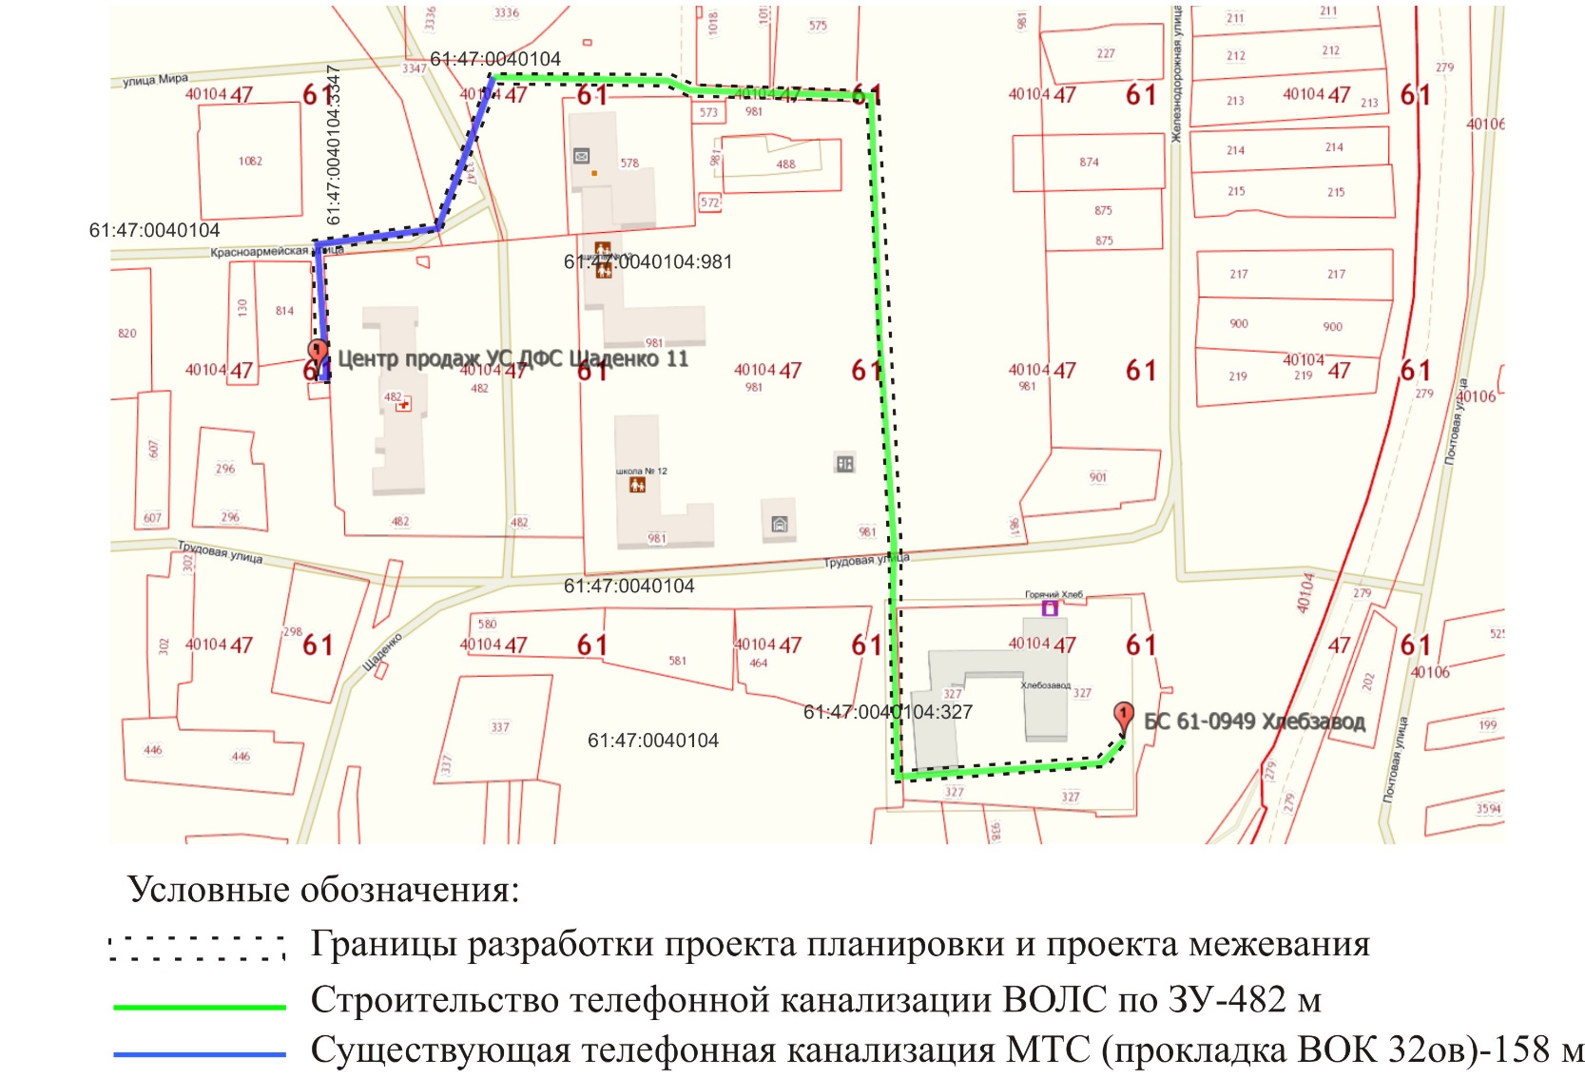

Управляющий делами Л.Г. Василенко